Suplementni i komplementni uglovi – test
1. Zbir dva suplementna ugla je _____ stepeni.
2. Ugao od 22 ̊ je suplementan sa uglom od ____.
78° 58° 68° 168°
3. Ugao od32° je komplementan sa uglom od ___
148° 138° 58° 68° 158°
4. Označi tačna tvrđenja:
Uglovi od 18° i 72° su suplementni uglovi
Uglovi od 108° i 72° su komplementni uglovi
Uglovi od 108° i 72° su suplementni uglovi
Uglovi od 108° i 102° su komplementni uglovi
Uglovi od 18° i 72° su komplementni uglovi
Uglovi od 18° i 72° su suplementni uglovi
5. Jedan ugao je 4 puta manji od njegovog komplementnog ugla, odredi meru tog ugla.
6. Jedan ugao je 9 puta manji od njegovog suplementnog ugla, odredi meru tog ugla.
7. Dva komplementna ugla se razlikuju za 20° napiši kolika je mera manjeg ugla.
8. Na slici su komplementni uglovi.
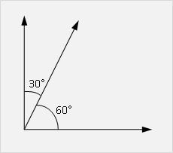
tačno netačno
9. Ugloviα i β su
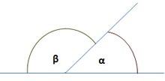
suplementni uglovi komplementni uglovi
10. Koji ugao je jednak svom suplementnom uglu?_____________

